ספקטרום הבליעה של פיגמנטים שמקורם בצמחים

מציג: מיכאל קויפמן
ביה"ס: אורט פסגות ע"ש ברוך וגנר, כרמיאל
אוכלוסיית היעד: תלמידי י - י"ב

השימוש באור השמש כמקור אנרגיה לפעילות ביולוגית כרוך ביכולתו של הצמח "להבחין" בין אורכי גל שונים. כיוון שקיים קשר בין מבנה החומר לבין ספקטרום הבליעה שלו, צמחים משתמשים בפיגמנטים שונים על מנת לנצל ביעילות המרבית את אנרגיית האור. פיגמנטים שונים "מכסים" את כל התחום של האור הנראה, כלומר כל אורכי הגל של התחום הזה יכולים לשמש מקור אנרגיה לפעילות פוטוסינתטית.

בהצגה נדגים ניסויים שעוסקים בהפרדת פיגמנטים על ידי מיצוי, בדיקת ספקטרום בליעה ופעילות הפוטוסינתטית שלהם. כמו כן, נדגים השפעה של סוג יון מתכת במולקולת הכלורופיל על ספקטרום בליעה וכושרה של מולקולה להעביר אלקטרונים בתהליכי הפוטוסינתזה.
הניסויים מתאימים להוראת הנושא: כימיה פיזיקלית - מרמת הננו למיקרואלקטרוניקה.

קבוצה נוספת של פיגמנטים צמחיים, שאפשר להשתמש בהם למעבדות חקר, הם אנטוציאנים - פיגמנטים שספקטרום בליעה שלהם תלוי ב- pH. אנו משתמשים רבות באנטוציאנים של כרוב סגול בנושא חומצות ובסיסים, אך ניתן להרחיב ולהעמיק את הניסויים בהיבטים של קשר בין מבנה הכרומופור במולקולת החומר לבין ספקטרום הבליעה שלו.

בפעילות נתייחס גם לתוצאות שקיבלו תלמידים, שעסקו בנושאים אלו בניסויי חקר ברמה III.

שני ניסויים נוספים שנציג עשויים לתרום להבנה טובה יותר של הקשר בין מבנה החומר מולקולרי לבין מסיסותו בממסים שונים. ניסויים האלו יכולים לשמש ניסויי חקר ברמות I ו-II.

ניסוי 1: ספקטרום בליעה ופעילות של פיגמנטים מהעלה
רשימת חומרים | רשימת ציוד
2-3 עלי תרד שטופים  כוהל אתאנול 97% 20 מ"ל  תמיסת חומצהHCl_{(aq)} 10% 10 מ"ל  Cu(CH₃COO)_{2(s)} 0.5 גרם  אינדיקטור מתיל אדום 5 מ"ל  ויטמין C 0.5 גרם | מספריים  גזיה + גפרורים  נייר סינון  5 משפכים  כן מבחנות  מבחנה גדולה  4 מבחנות קטנות  מבחנה של 1 מ"ל  6 פיפטות חד פעמיות  מכתש קטן  חול מעבדה  גזה  פלטה חשמלית  חיישן Spectrovis "ספקטרופוטומטר סורק" + תוכנה  מחשב  כלי מים בצורה של מקבילון (אקווריום קטן)  מנורה 100 W

מהלך הניסוי:
- הכנת מיצוי מעלים ובדיקת ספקטרום בליעה.
- חותכים את העלים לחתיכות קטנות, מכניסים אותם למכתש קטן עם קצת חול מעבדה וכותשים עם הוספה הדרגתית של כ- 10 מ"ל אתאנול.
- מסננים את העיסה דרך שתי שכבות גזה.
- מסננים את התסנין שהתקבל דרך נייר סינון למבחנה גדולה - מבחנה 1.
- ממספרים שתי מבחנות קטנות נוספות - מבחנה 2 ומבחנה 3.
- מעבירים כחצי מהתסנין שהתקבל במבחנה 1 למבחנה 2.
- לתסנין במבחנה 2 מוסיפים שתיים-שלוש טיפות של תמיסת HCl_{(aq)} 10%, סוגרים את המבחנה ומנערים אותה (פחות מחצי דקה) עד לקבלת צבע כתום.
- מהעבירים חצי מתכולת מבחנה 2 למבחנה 3.
- למבחנה 3 מוסיפים כמה גבישים קטנים של Cu(CH₃COO)_{2(s)} ומחממים כדקה בכוס עם מים רותחים על פלטה חשמלית.
- בודקים ספקטרום בליעה של תכולת המבחנות 1, 2 ו- 3 בעזרת חיישן Spectrovis.

פעילות פוטוסינתטית.
- מכינים מיצוי מעלים כפי שתואר בסעיף א.
- למבחנות דקות וקצרות של כ- 1 מ"ל מוסיפים כחצי מבחנה ממיצו כלורופיל, תמיסת מתיל אדום - עד שתמיסה מקבלת צבע אדום-חום, ו- 30 מ"ג ויטמין C.
- מעמידים את המבחנה מול מנורה של 100 W , כאשר בין המנורה לבין המבחנה נמצא כלי עם מים בצורה של מקבילון (אקווריום קטן).
- מחכים כ- 10-15 דקות עד לשינוי צבע במבחנה.

ניסוי 2: חקר אנטוציאנים
רשימת חומרים | רשימת ציוד
- מיץ כרוב אדום טרי - 100 מ"ל  - תמיסות של בופר אצטט ובופר פוספט  עם ערכיpH שונים  - נייר pH | - מבחנות לפי מספר ערכיpH הנבדקים  - פיפטות חד פעמיות  - חיישן Spectrovis "ספקטרופוטומטר סורק"  + תוכנה  - מחשב

מהלך הניסוי:
  - לכל אחת מהמבחנות מוסיפים 2 מ"ל מיץ כרוב אדום ונפח שווה של תמיסת בופר.
  - בודקים את ה- pH במבחנה לאחר הוספת הבופר.
  - בודקים ספקטרום בליעה של כל אחת מהתמיסות בעזרת חיישן Spectrovis.

ניסוי 3: תהליכי המסה
רשימת חומרים | רשימת ציוד
מתאנול 5 מ"ל  אתאנול 5 מ"ל  פרופאנול 5 מ"ל  בוטאנול 5 מ"ל  מים מזוקקים  שמן 10 מ"ל  תמיסת מתילן כחול 5 מ"ל  סודן 3 - תמיסה בשמן | 8 מבחנות  10 פיפטות חד פעמיות

מהלך הניסוי:
1. ממספרים שמונה מבחנות.
2. ממלאים כשליש מכל אחת משמונה מבחנות במים מזוקקים ומוסיפים נפח שווה של שמן. שמים את המבחנות לכן מבחנות וממתינים עד להתייצבות השכבות.
3. מוסיפים למבחנות כוהלים שונים, שנצבעו על ידי שתי טיפות של תמיסת מתילן כחול. לאחר מכן לכל אחת ממבחנות 2, 4, 6, 8 מוסיפים שתי טיפות של סודן 3, כפי שמפורט בטבלה:

מס'  מבחנה | מים | שמן | מתאנול | אתאנול | פרופאנול | בוטאנול | סודן 3
1 | + | + | + | − | − | − | −
2 | + | + | + | − | − | − | +
3 | + | + | − | + | − | − | −
4 | + | + | − | + | − | − | +
5 | + | + | − | − | + | − | −
6 | + | + | − | − | + | − | +
7 | + | + | − | − | − | + | −
8 | + | + | − | − | − | + | +

תוצאות של ניסוי 3 - מסיסות כוהלים
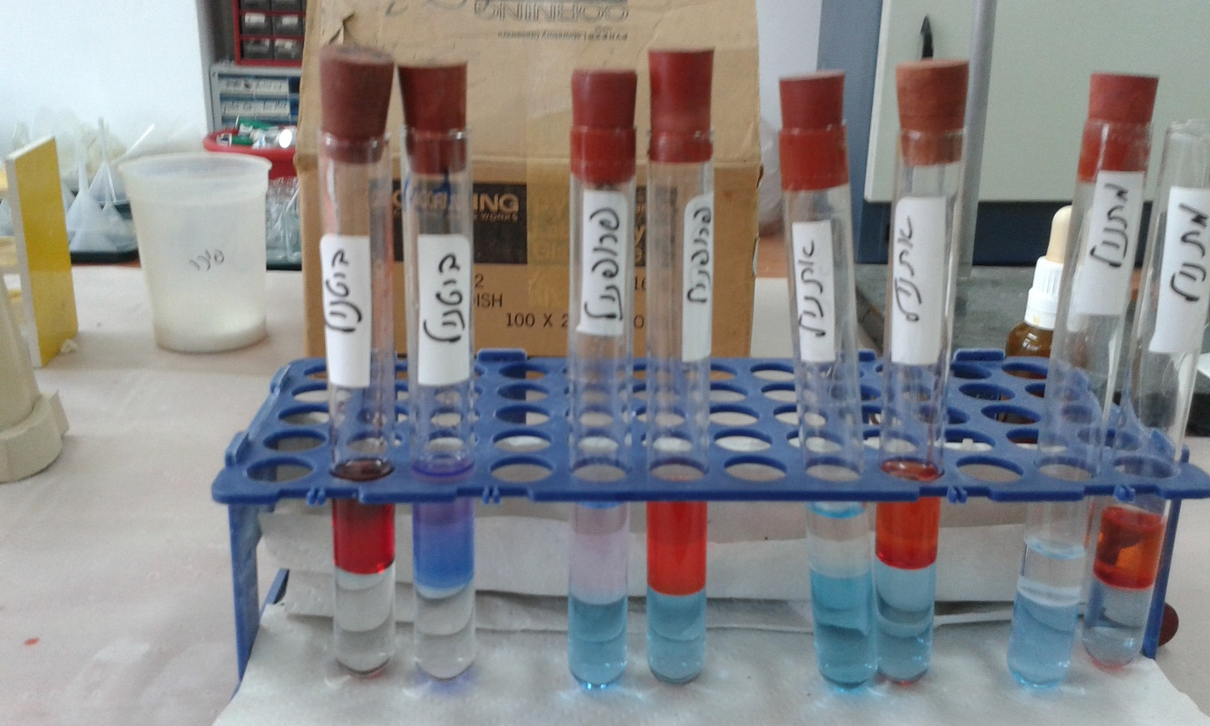

אתאנול

אתאנול

מתאנול

מתאנול

פרופאנול

פרופאנול

בוטאנול

בוטאנול

ניסוי 4: המסה והמראה בניסוי אחד
רשימת חומרים | רשימת ציוד
גבישי יוד  מים מזוקקים  אתאנול  שמן | 4 מבחנות עם פקקים  כפית

מהלך הניסוי:
- ממספרים ארבע מבחנות.
- ממלאים כשליש ממבחנות 2, 3, 4 לפי הסדר הבא:
מבחנה 2 - מים מזוקקים
מבחנה 3 - אתאנול
מבחנה 4 - שמן
מבחנה 1 נשארת עם אוויר.
- לכל אחת מהמבחנות מוסיפים מספר גבישי יוד - דואגים שגבישים יפלו על תחתית המבחנה.
- סוגרים את המבחנות וצופים במתרחש.

חקר תהליך ההמראה
מטרות הניסוי:
- לבדוק את הגורמים המשפיעים על תהליך ההמראה.
- להדגיש את הקשר בין מבנה החומר לבין תכונותיו.

שאלות הכנה:
- מהו תהליך ההמראה? הסבר ברמה מיקרוסקופית.
- האם כל חומר יכול להמריא בתנאי החדר? הסבר.
- האם יש חומרים שלא מסוגלים להמריא בכלל? הסבר.

ציוד וחומרים:
- אמבט עם מים חמים 100ºC-80ºC
- כמה גבישי יוד קטנים
- מבחנה
- ספטולה
- סרגל צבעיים

מהלך העבודה (ההדגמה)
- שמים גבישי יוד במבחנה ומעבירים את המבחנה לכוס עם מים רותחים.
- מוציאים את המבחנה מהכוס כל 30 שניות ומעריכים את עוצמת הצבע של אדי היוד לפי סרגל צבעיים.
1
2
3
4
5
6

הצעות לחקר
- השפעת הטמפרטורה על כמות היוד שעובר המראה. למשל, טמפרטורות
90ºC , 0ºC , 25ºC , 50ºC (אמבט עם מי קרח). הערכה - עוצמת הצבע לפי סרגל צבעיים.
- השפעת הממס על כמות היוד שעובר המראה. למשל: יוד באוויר, במים, בכוהל, בשמן.

תוצאות הניסוי - המסה והמראה של יוד
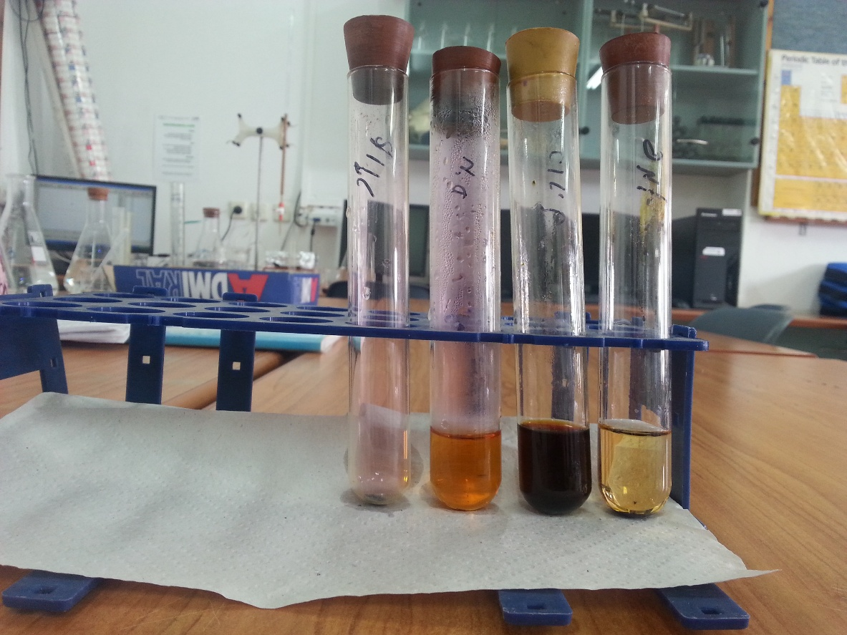

בניסוי זה אפשר להראות קשר בין מבנה החומר לבין שתי2 תכונותיו - מסיסות והמראה.
נקודות ההתייחסות במהלך החקר:
- נסחו שאלת החקר, שבה יש קשר ברור בין המשתנה הבלתי תלוי למשתנה התלוי.
- העלו השערה/ות בהתאם לשאלת החקר.
- קבעו את הגורמים הקבועים.
- קבעו מהי הבקרה בניסוי המתוכנן.
- תכננו ניסוי שמטרתו לבדוק את השערותיכם. רשמו במפורט את הציוד והחומרים הדרושים ואת שלבי הניסוי.
- בצעו את הניסוי תוך רישום של כל התצפיות. בצוע את המדידות הנדרשות לפי שאלת החקר.
- הציגו את התוצאות בצורה מתאימה - טבלה, גרף.
- תיארו את התוצאות שהתקבלו.
- הסבירו את התוצאות תוך התייחסות להשערתכם ולרקע מדעי שעליו ביססתם את השערתכם.
- בעקבות התוצאות שקיבלתם, נסחו שאלת חקר נוספת שברצונכם לבדוק.

